Dzieci, które nie potrafią mówić. 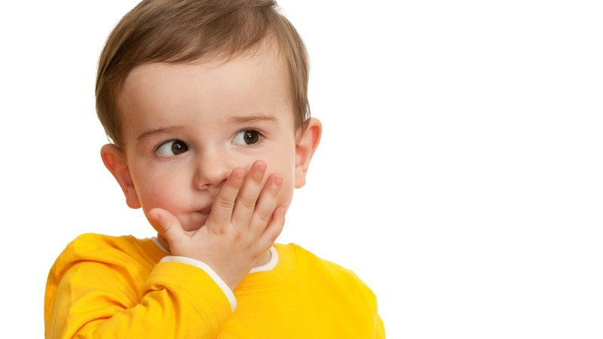
Może nie każdy z nas zdaje sobie sprawę, że wśród dzieci, które mają trudności z komunikowaniem się za pomocą mowy, bo na przykład niedosłyszą, czy chorują na autyzm są i takie, którym z pozoru nic nie dolega, a jednak nauka mowy, a później często czytania i pisania stanowi dla nich ogromny problem. Dzieci te cierpią na zaburzenie mowy, które określa się terminem: niedokształcenie mowy o typie afazji.
Termin niedokształcenie mowy o typie afazji został wprowadzony przez Zofię Kordyl, która pisała: „...dzieci które nie mówią, chociaż rozumieją mowę albo nie rozumieją mowy, chociaż słyszą, a przy tym nie są upośledzone umysłowo, to dzieci afatyczne”. Termin ten najpełniej oddaje istotę tych specyficznych, głębokich zaburzeń w rozwoju mowy, gdyż podkreśla fakt trwającego procesu kształtowania się mowy (pomyślna prognoza) oraz wskazuje na podobieństwa do afazji dorosłych, ale nie utożsamia tych zaburzeń. W literaturze funkcjonuje wiele terminów określających to zaburzenie mowy, m.in. alalia, afazja dziecięca, afazja rozwojowa, dysfazja.
Na świecie dla określenia tego zaburzenia mowy używa się terminu Specyficzne zaburzenie językowe (Specific Language Impairment – SLI). Szacuje się, że SLI występuje u 7% - 8% dzieci przedszkolnych (dla porównania dzieci z Zespołem Downa lub z autyzmem w grupie pięciolatków jest mniej niż jeden procent).
Dzieci z SLI później uczą się mówić, a gdy już zaczną mówić, ich możliwości są ograniczone: mają ubogi słownik, problemy z gramatyką, nie rozumieją bardziej złożonych zdań. Często pojawia się u nich także dysleksja. Dzieci te, mimo że mają dobry słuch, są sprawne intelektualnie, nie mają zaburzeń neurologicznych ani cech autyzmu, są narażone na dotkliwe niepowodzenia edukacyjne, które mają negatywny wpływ na dalsze życie. Według szacunków w Polsce jest około 300 tysięcy dzieci w wieku 4-14 lat z SLI. Większość z nich nie jest diagnozowana i nie otrzymuje pomocy.

Jeżeli dziecko afatyczne nie zostanie objęte intensywną opieką logopedyczną i pedagogiczną niejęzykowy lub bardzo ograniczony agramatyczny sposób porozumiewania się pozostanie mu do końca życia.
Podstawowym warunkiem postępu w rewalidacji jest możliwie najwcześniejsze podjęcie stymulacji mowy. Ćwiczenia stymulujące rozwój mowy należy podejmować już od 2 roku życia.
Zajęcia należy wiązać z działaniem i konkretnymi czynnościami jakie podejmuje dziecko lub jakim jest poddawane. Przyswajane przez niego pojęcia muszą mieć realny wymiar dzięki zastosowaniu w codziennym życiu i zabawie. Poznanie treści słów musi się odbywać wielozmysłowo, aby dotrzeć do dziecka wieloma drogami w różnorodny sposób. Rozwojowi mowy bezwzględnie muszą towarzyszyć pozytywne stosunki emocjonalne w relacji dziecko otoczenie, dziecko – nauczyciel. Podstawą komunikacji jest poczucie bezpieczeństwa.
Dziecko z niedokształceniem mowy o typie afazji to dziecko, które po
3 roku życia nie mówi, a porozumiewa się z otoczeniem głównie za pomocą mimiki, czy gestów. Możliwości komunikacji językowej słownej takiego dziecka są niewielkie. Jego wypowiedzi są najwyżej jednoklasowe, zbudowane z kawałka wyrazu lub z pojedynczych wyrazów bez użycia reguł gramatycznych.

Rozpoznanie niedokształcenia mowy o typie afazji jest dość trudne, bo można to zaburzenie łatwo pomylić z głuchotą lub niedosłuchem, czy uznać za następstwo niedorozwoju umysłowego, czy autyzmu. Niemożność szybkiego nawiązania kontaktu z dzieckiem trudności te nasilają.

Jak pomóc dziecku afatycznemu?

Dzieci afatyczne pozbawione od początku swego życia języka jako narzędzia poznania i porozumiewania się, z pewnością wymagają więcej uwagi i wsparcia ze strony otoczenia. Dziecko niemówiące, a jednocześnie nieupośledzone umysłowo, stopniowo zaczyna zdawać sobie sprawę ze swych ograniczeń. Łatwo dochodzi do zachwiania jego rozwoju emocjonalno – społecznego. Pod wpływem negatywnych doświadczeń – brak sukcesów, poczucie niższej wartości, zagrożenia, dzieci te stają się bierne, zahamowane, niechętne do inicjowania kontaktu, mają niską motywację do pokonywania swoich ograniczeń. Dlatego najważniejsze jest zbudowanie w dziecku postawy zaufania, poprzez nawiązywanie do jego potrzeb i podążanie za jego zainteresowaniami. Taki sposób postępowania powinien pobudzić u dziecka motywację do nauki mowy i posługiwania się nią w codziennych sytuacjach.

Stymulując rozwój mowy, trzeba jednocześnie ograniczać wpływ czynników utrudniających ten proces, pracować nad wyrównywaniem deficytów współwystępujących z zaburzeniami mowy, wpływać na postawy najbliższego otoczenia dziecka, uwzględniać jego cechy emocjonalne i zachowania społeczne.
Badanie mowy, a następnie wnikliwa analiza uzyskanego materiału daje możliwość określenia stopnia zaburzenia (jego rozległości i głębokości). W oparciu o wyniki badań logopedycznych i wiedzę na temat kształtowania się systemu językowego dziecka logopeda jest w stanie nakreślić ogólny plan terapii mowy. Jednak w przypadku takich dzieci wszystkie działania powinny zmierzać do tego, aby umożliwić im szybką i skuteczną komunikację z otoczeniem.
Niedokształcenie mowy o typie afazji ma wpływ na trudności w procesie czytania, pisania i uczenia się. Dlatego może stać się przyczyną niepowodzeń szkolnych, zwłaszcza gdy nie podejmie się odpowiednich działań terapeutycznych. 40-75% dzieci z tym zaburzeniem mowy ma problemy w nauce czytania. Dzieciom tym potrzebny jest dodatkowy trening w rozmawianiu i słuchaniu.
Ćwiczenia ogólnorozwojowe powinny służyć doskonaleniu:
- koncentracji uwagi
- pamięci ruchowej, wzrokowej i słuchowej
- percepcji wzrokowej i słuchowej
- koordynacji wzrokowo – słuchowo – ruchowej
- myślenia przyczynowo - skutkowego i indukcyjnego
- myślenia symbolicznego
- podnoszenia motywacji do komunikacji werbalnej
Rodzice, których dzieci mają opisane wyżej problemy powinni wiedzieć, że dzieciom tym na mocy rozporządzenia MEN z dnia 18 września 2008r. w sprawie orzeczeń i opinii wydawanych przez zespoły orzekające działające w poradniach psychologiczno – pedagogicznych ( Dz U. Nr 173. poz 1072) przysługuje orzeczenie o potrzebie kształcenia specjalnego lub opinia o wczesnym wspomaganiu, gdy z zaświadczenia lekarskiego wynika, że u dziecka zdiagnozowano afazję.

Bibliografia:
- Drewniak–Wołosz E., Mikosza L., Paluch A, Ogólne zasady terapii dzieci z niedokształceniem mowy o typie afazji, „Biuletyn Logopedyczny”, 2/2002.
- Kordyl Z., Psychologiczne problemy afazji dziecięcej, PWN, Warszawa, 1968.
- Kordyl Z., Psychologiczne problemy afazji dziecięcej, PWN Warszawa, 1968.
- Leonard L. B., SLI - Specyficzne zaburzenia rozwoju językowego, Gdańskie Wydawnictwo Psychologiczne, Gdańsk 2006.
- Paluch A., Drewniak–Wołosz E., Mikosza L., Afa – Skala. Jak badać mowę dziecka afatycznego?, Oficyna Wydawnicza „Impuls”, Kraków 2003.
- Parol U. Z., Dziecko z niedokształceniem mowy, WSiP, Warszawa 1997.

Opracowanie:
mgr Małgorzata Zamojska
logopeda

Z. Kordyl, Psychologiczne problemy afazji dziecięcej, Warszawa 1968.
A. Paluch, E. Drewniak–Wołosz, L. Mikosza, Afa – Skala. Jak badać mowę dziecka afatycznego, Oficyna Wydawnicza „Impuls”, Kraków 2003.
http//:www.neuropsycholog.edu.pl /10-rzeczyktore-powinniscie –wiedziec-o-dzieciach-z-sli
http//:www.sli2012.ibe.edu.pl
E. Drewniak-Wołosz, L. Mikosza, A. Paluch, Ogólne zasady terapii dzieci z niedokształceniem mowy o typie afazji, „Biuletyn Logopedyczny” 2/2002.

